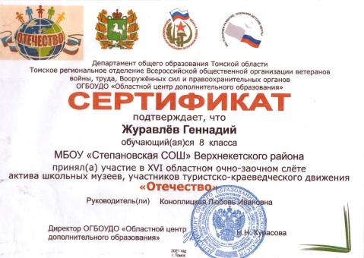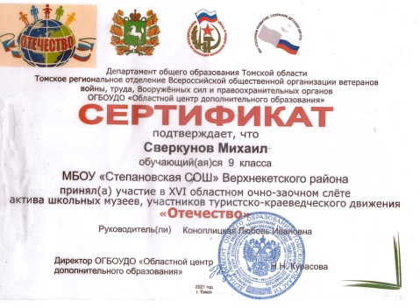

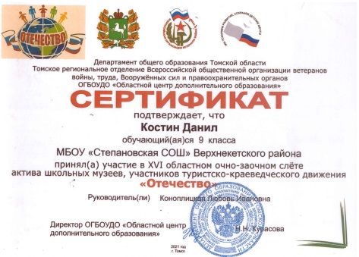
Девятиклассники Костин Данил и Сверкунов Михаил и восьмиклассник Журавлёв Геннадий в феврале 2021 года участвовали в XVI областном очно-заочном слёте актива школьных музеев, участников туристско-краеведческого движения «Отечество». На суд жюри была представлена исследовательская работа «Уникальные экспонаты нашего музея». В своей работе ребята рассказали об экспонатах, привезённых в наш посёлок с полей битвы под Сталинградом.

